- 需要安装itunes、itools、Git
- 通过USB连接手机到电脑上（windows电脑需要下载itools工具才能识别iphone），执行文件下的run.bat，在当前文件夹下生成xcode.log文件
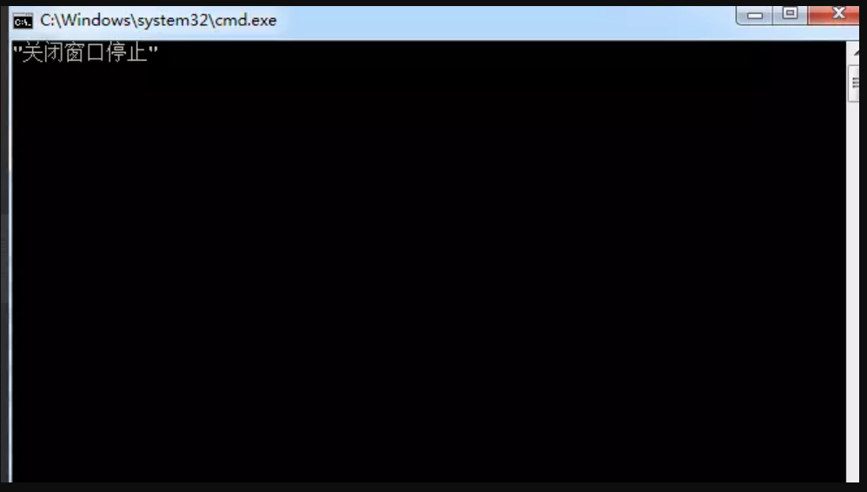
- 鼠标点击Git—Git bash 进入工具所在目录 输入tail -f xcode.log |grep “” ,引号里添加自己的app包名
